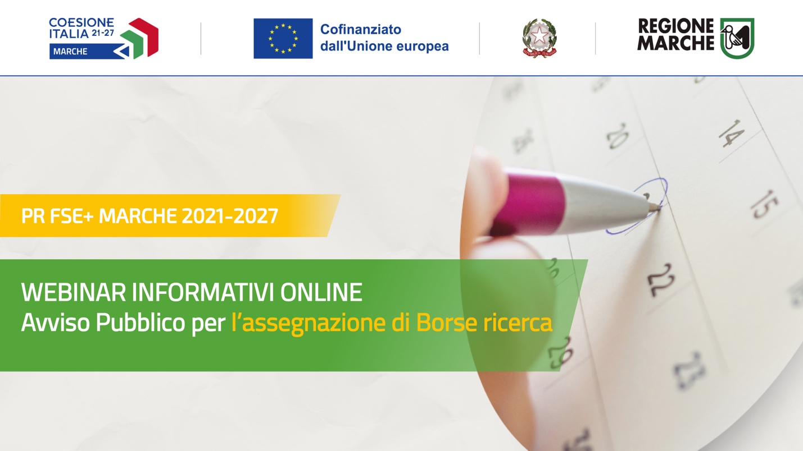
Presentazione Avviso Pubblico inerente la concessione di contributo per la realizzazione da parte di giovani laureati disoccupati di Borse ricerca che si svolgeranno presso imprese, studi, associazioni.
COSA SONO
Sono progetti di ricerca che prevedano il trasferimento l’integrazione e la valorizzazione delle competenze teoriche, scientifiche e tecnologiche dei giovani laureati con i saperi e le competenze “proprie” (know-how) dei soggetti da cui sono ospitati.
DESTINATARI Giovani laureati, disoccupati che non abbiano compiuto il 36° anno di età e che siano residenti nella Regione Marche
SOGGETTI OSPITANTI Datori di lavoro privati; Professionisti; Imprese o associazioni e organizzazioni senza fine di lucro iscritte nei pubblici registri stabiliti per ogni categoria dalla legge di riferimento e che abbiano sede operativa nella Regione Marche
DURATA E INDENNITA’ Durata della Borsa ricerca è di 12 mesi con indennità economica pari a complessivi € 12.000,00 per 12 mensilità al lordo delle eventuali imposte e/o trattenute se dovute (Imposta sul Reddito delle Persone Fisiche IRPEF).

SEMINARI INFORMATIVI
RIVOLTI AI GIOVANI
MAGGIO 2023 |  |  | GIUGNO 2023
19 VENERDI’ | dalle 09:30 alle 11:00 |  |  | 01 GIOVEDI’ | dalle 09:30 alle 11:00
23 MARTEDI’ | dalle 14:30 alle 16:00 |  |  | 06 MARTEDÌ | dalle 14:30 alle 16:00
26 VENERDI’ | dalle 11:00 alle 12:30 |  |  | 09 VENERDI’ | dalle 09:30 alle 11:00
30 MARTEDI’ | dalle 14:30 alle 16:00 |  |  | 13 MARTEDI’ | dalle 14:30 alle 16:00
 |  |  | 16 VENERDI’ |  | dalle 09:30 alle 11:00
RIVOLTI ALLE IMPRESE
MAGGIO 2023 |  | GIUGNO 2023
24 MERCOLEDI’ | dalle 11:00 alle 12:30 | 07 MERCOLEDI’ | Da dalle 11:00 alle 12:30
31 MERCOLEDI’ | dalle 11:00 alle 12:30

ISCRIZIONE SEMINARI
Il link per l´iscrizione ai seminari informativi sui contenuti dell´Avviso Pubblico è il seguente: https://www.regione.marche.it/Entra-in-Regione/Fondi-Europei/Bandi-di-finanziamento/id_27685/6906

